Formato de importación A FACTURADOR
Usar ese botón para crear el nuevo formato de importacion
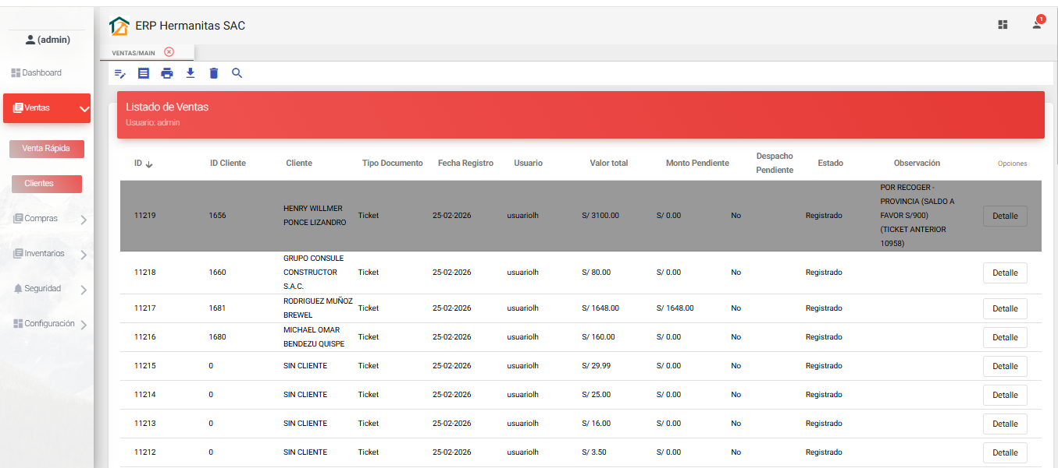
Debe aparecer un cuadro (checklist ) , para seleccionar que ventas van a formar parte de la importación
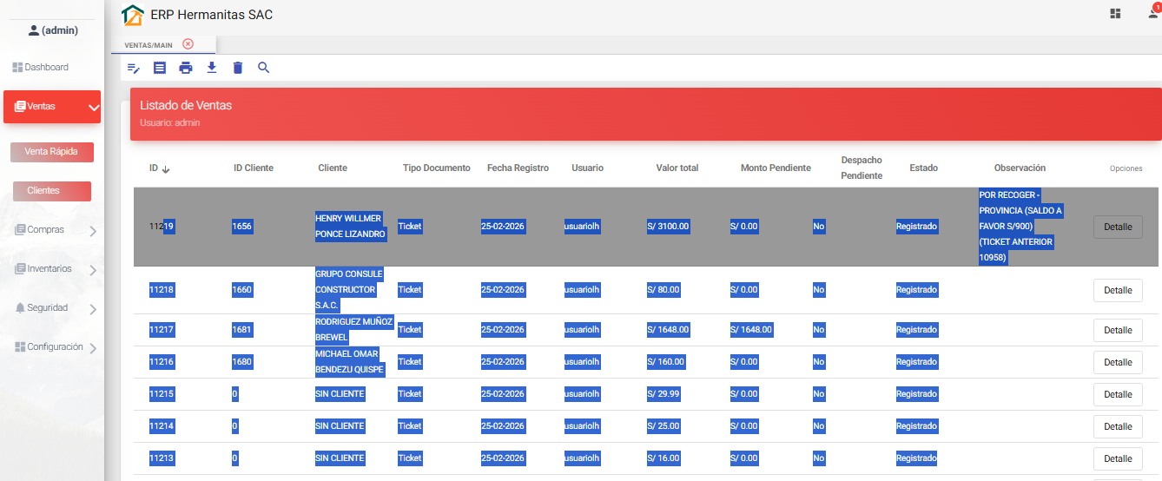
Cuadro para cancelar importación
Cuadro para aceptar propuesta

Para la importación
Se tienen 2 docs
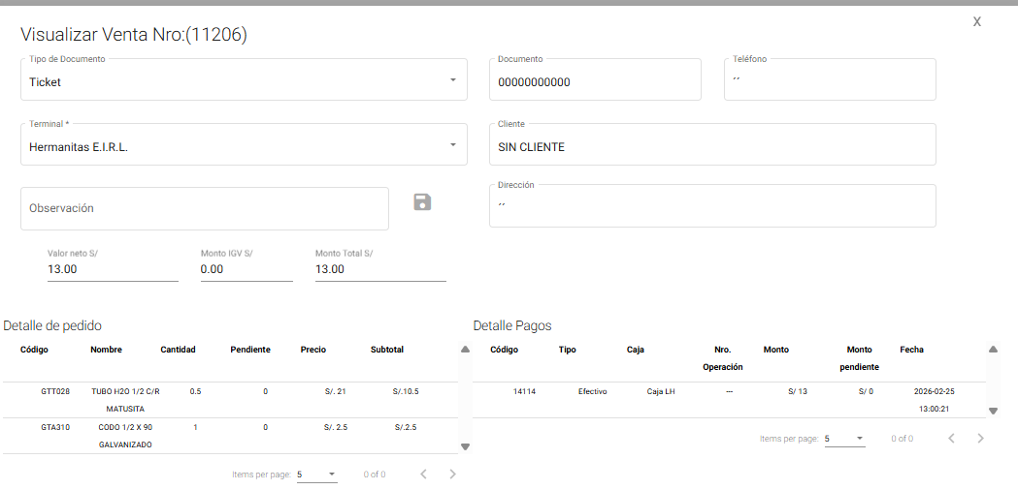
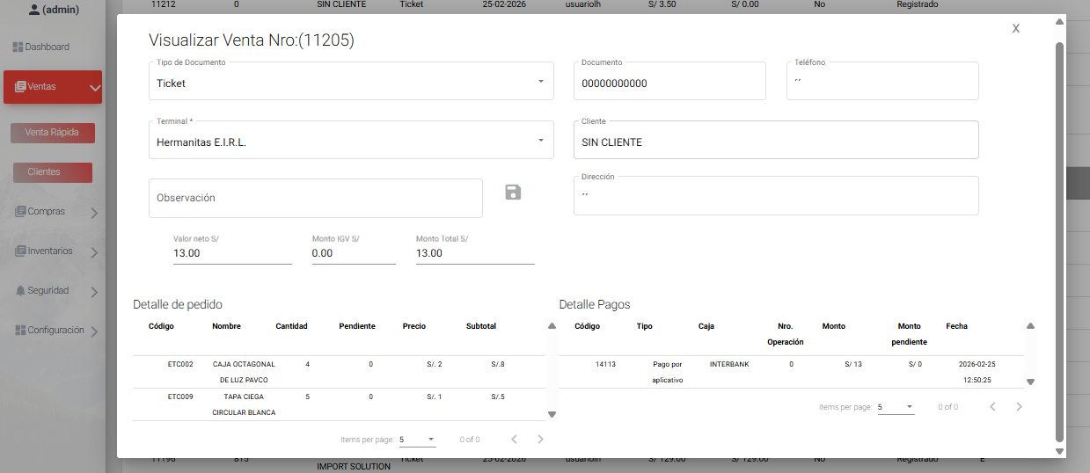

DEBERIA QUEDAR ASI
